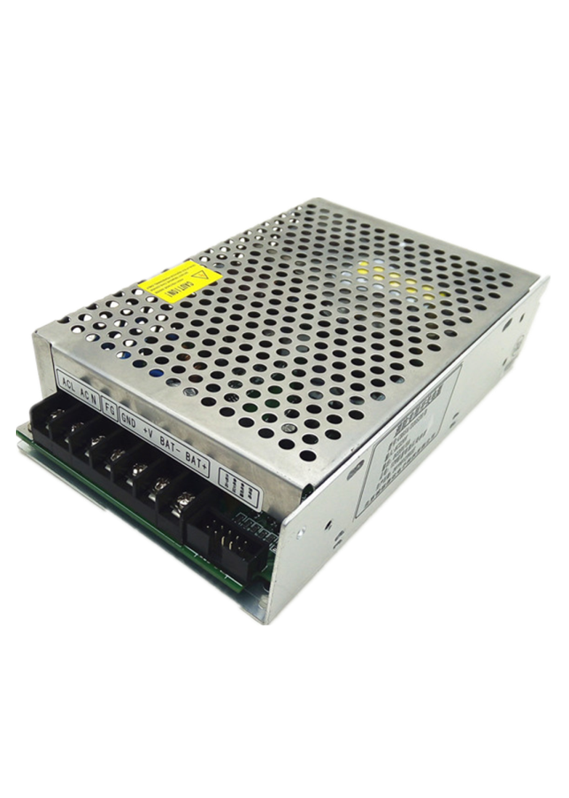
CBB8A/220S14/B系列技术规格书
产品特性
高可靠性、高精度、高功率密度
具有内置EMI滤波电路、电磁屏蔽电路
输出过压、过流保护可自恢复
自然风冷散热无需外部散热
广泛用于加油站，化工厂，油田等场合
输入输出特性

产品型号 | CBB8A/220S14/B
输入参数 | 电压范围 | 165-265VAC
输入参数 | 频率范围 | 47-63HZ
输入参数 | 输入电流 | ≤0.8A
输出参数 | 输出电压 | DC14V
输出参数 | 输出电流 | 8A
输出参数 | 纹波噪声 | ≤50MV
输出参数 | 稳压精度 | ±1%
输出参数 | 典型效率 | 85%
保护 | 短路保护 | 可短路 短路消除后可以自恢复
保护 | 过流保护 | 120%-180% 输出电流 可自恢复
保护 | 过压保护 | 115%-150%
工作环境 | 工作温度 | -25℃~+85℃ 无冷凝
工作环境 | 存储温度 | -40℃~+85℃ 无冷凝
安规 EMC | 隔离耐压 | 输入-输出1.5KV/60S 输入-外壳 1.5KV/60S 输出-外壳 DC0.5KV/60S
安规 EMC | 绝缘电阻 | ≥100MΩ
安规 EMC | 漏电流 | ≤10MA 无击穿现象
安规 EMC | 安规标准 | 符合 GB9254 EN55022A CLASSB
其他 | 安装尺寸 | 160*98*38
其他 | 冷却方式 | 自然风冷
备注 | 1如未特殊说明，所有规格参数均在输入220V，额定负载，25℃环境温度下测量结果
备注 | 2在实际应用中需参考温度降额曲线及输入电压降额曲线，纹波在20MHZ带宽下测量
备注 | 3安装定位尺寸公差GB/T1804-2000f级 其他参见 GB/T1804-2000C级执行

概述

CBB5A/D系列电源是本公司参考国内外多家消防电源生产厂商的产品，并针对现在行列特征及市场情况依据《火灾报警控制器通用技术条件GB（4717-93）》标准进行开发并推向市场的产品。CBB5A/A电源可作为火灾报警控制器及控制联动混合型控制器上的单路或多路供电电源。
由于目前火灾报警控制器趋向于系统小型化、单元微功耗化、形式多样化并且低成本化。所以本电源在设计时考虑到最大限度的满足不同厂商各种型式控制器的结构及性能价格比要求。最大可连续输出24/5A。内部采用单片开关电源芯片通过高频变压器完成隔离转换及稳压。CBB5A/A型消防专用电源具有完善的铅蓄电池管理功能，能完成对电池智能化充放电管理。可方便扩充而使其具有最多三路输出（相互隔离）应用于各种控制器，具有很大灵活性。二三路可扩充到25W，而三路供电取自24V主输出，在主电输出或备电输出时皆具有稳压作用。
CBB5A/D电源的特点是转换效率高、体积小巧，扩展灵活性大是目前国内功功率密度最高的一种消防专用电源。采用铝合金外壳设计，外壳兼作电源本身功率器件散热器，外壳温度较高，安装在金属底板上可获得非常好的散热效果，如果该型电源被安装于不良导热体，如木板或胶木板上，要设法保证电源壳体与底板距离大于10mm以上，以确保电源在空间完成热交换。
  - 主要功能：
2.1稳定可靠的直流输出：
当有AC165V-AC265V输入时，输出稳定的直流DC28V电压，各项指标均能满足火灾报警控制器使用。
2.2对铅蓄电池组的充放电管理功能： 。
智能化充放电管理：正常工作时控制电路可根据电池容量自动控制充电器处于恒流均充或恒压浮充状态使电池随时处于最佳状态并且此状态不受输出端电流大小影响。
备电告警保护功能：备电单独工作时端电压低于电池极限电压时，控制单元切断电池放电回路输出中断，避免电池因过放电而损坏。切断后电池放电电流≤5mA。
主备切换方式：主电掉电或电压低于切换电压时，电源自动转换到备电工作状态，当主电恢复正常后，电源可切换至主电供电状态，电源切换时无间隔及掉电现象。
备电防反接功能：在工程施工或其他任意状态下蓄电池反接均可保证电源不损坏，正确连线后，电源仍可正常工作。
2.3.2电源工作状态信号：电源工作时可输出（主电工作）、（备电工作）、（主电欠压）、（备电故障）、（备电欠压）、（充电状态）6个状态信号。
其中主电工作：指AC220V交流电输入电源处于工作输出状态。
备电工作：指蓄电池处于放电状态。
主电欠压：指AC220V交流输入电压低于正常水平。
备电故障：指输入电源与蓄电池间连接线发生短路或开路或其他异常情况。
备电欠压：指蓄电池放电时，端电压低，电池已亏电。
充电状态：指交流输入、蓄电池、充电回路均正常。
  - 基本性能：
2.5 良好的电磁兼容性能：
本电源在电路设计中针对对电磁兼容采取了措施，具有低的辐射、传导干扰，亦具有良好的抗扰能力，对于浪涌电压，静电放电、电瞬变脉冲群均有阻挡、吸收、衰减的功能。
3.3 电源过载保护：当电源输出电流≥120%定额电流时，电源自动实施保护，负载正常时，电源自动恢复正常输出。
3.4 电源转换效率：≥85%
3.5 散热方式：自然冷却。
特性
- 铝合金外壳设计，美观大方，外观易于处理
- 高功率密度、外型纤巧，安装灵活方便
- 可扩充输出，良好的可扩展性
- 单片电源芯片设计，一致性好，可靠性高，电磁辐射低
- 超温过热自动保护，安全性能更好
- 良好的电磁兼容性。
- 耐候性和绝缘安全性符合《GB16806—97》国家标准。
- 交流输入、直流输出、控制信号皆具有良好的无损热插拔能力。
- 改良电池反接保护电路，有效保护电源本身。
- 备电输入保护采用自恢复保险，保护更可靠，无须更换保险丝。
产品外观结构图

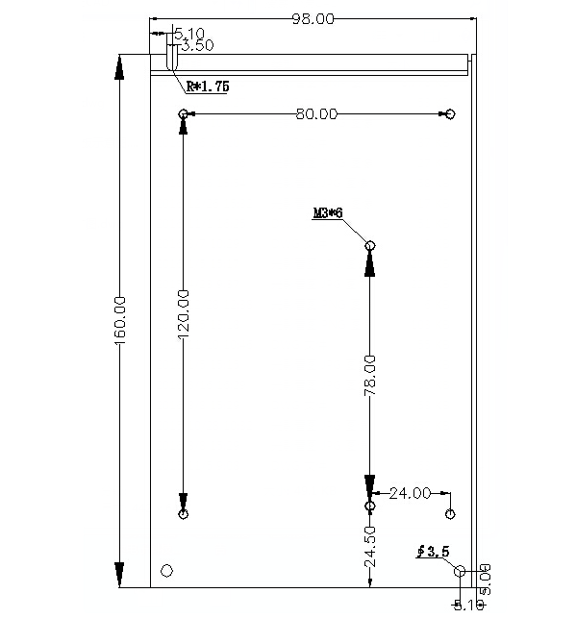

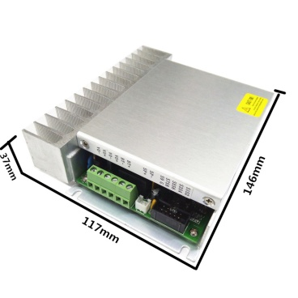

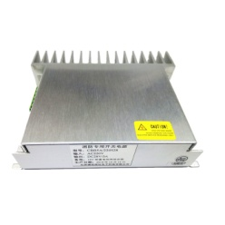
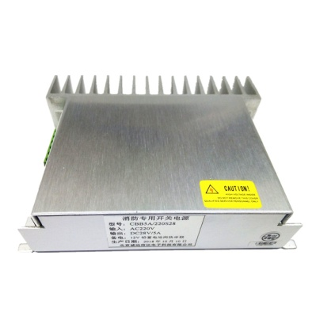

注：3如需电路拓展使用，请致电北京诚远信达电子科技技术部咨询，公司会有FAE跟踪服务指导
直流稳压不间断电源原理图

DC/DC
BT
AC/DC
DC24V
AC220V
PWM转换器
模块电源
蓄电池
DC/.DC
Vo3（隔离）
Vo2（隔离）
Vo1（隔离）

主要性能参数

除特殊指定外，所有参数测试条件为：标称输入电压、全阻性标称负载和25℃室温环境
输入特性
输入交流电压范围 | 165～265V AC
输入交流电压频率范围 | 47～53Hz
输出特性
初始电压 | 28V＋2％
纹波尖峰 | ≤200mVpp
源效应 | ±1％
负载效应 | ±1％
过流保护点 | ≥110%额定输出电流
启动延迟时间（典型值） | 0.5s
瞬态响应（25％的标称负载阶跃） | ±5％／1ms
绝缘及安全规范
测试条件：环境温度：15～40℃ 相对湿度：45%～75%RH 气压：85～106kPa
交流输入端与机壳间耐压 | ≥1500V（50Hz正弦波，1min）
输入端与输出端 | ≥1500V（50Hz正弦波，1min）
输出端与机壳间耐压 | ≥500V（50Hz正弦波，1min）
输入端与机壳间绝缘电阻 | 不小于50MΩ
输出端与机壳间绝缘电阻 | 不小于20 MΩ
系统状态监控和电池充放电管理
主电欠压点（输入交流电压） | 175V±15V
主备电切换点（输入交流电压） | 140V±20V
主电欠压点减主备电切换点 | ≥15V
备电欠压点（输入直流电压） | 22V±1V
电池极限放电保护点（输入直流电压） | 19.5V±1V
备电欠压点减电池极限放电保护点 | ≥1V
极限放电保护后电池放电电流 | ≤5mA
充电限压点（充电截止电压） | 28V±0.5V
状态信号接口
S1－主电工作 | 输出高电平：4.5～5.0V  最大输出电流：5mA  输出低电平：≤0.4V  最大吸入电流：40uA
S2－备电工作 | 输出高电平：4.5～5.0V  最大输出电流：5mA  输出低电平：≤0.4V  最大吸入电流：40uA
S3－备电欠压 | 输出高电平：4.5～5.0V  最大输出电流：5mA  输出低电平：≤0.4V  最大吸入电流：40uA
S4－备电故障 | 输出高电平：4.5～5.0V  最大输出电流：5mA  输出低电平：≤0.4V  最大吸入电流：40uA
S6－主电欠压信号 | 输出高电平：4.5～5.0V  最大输出电流：5mA  输出低电平：≤0.4V  最大吸入电流：40uA
S7－充电状态 | 输出高电平：4.5～5.0V  最大输出电流：5mA  输出低电平：≤0.4V  最大吸入电流：40uA
S5－总故障 | 输出高电平：4～4.5V 最大输出电流：0.5mA  输出低电平：≤0.4V 最大吸入电流：40uA
S8－自检信号 | 输入高电平：2.4～28V 输入电流：0.5mA@5V  输入低电平：≤0.4V

信号输出排座排列图

注意事项

1．请依照不同的箱体结构，按相应的安装方式安装本电源，并保证工作环境的空气流通，以利散热。
2不同输出的电源选配电池容量不同，本电源所配的备电电池为全密封免维护铅酸蓄电池（两节12V串联），请根据工程大小自行选配，推荐配置容量见下表：
电源额定输出电流 | 2A | 5A | 10A
电池容量（Ah） | 2.5～4 | 4～6.5 | 6.5～15
3电源充电道不允许接入电池以外的其它用电负载，否则将影响电源系统的正常工作。
4本电源可在常温下满载工作24小时以上，但选型时应留余量，使所选电源额定功率大于常态功率的一倍，大于实际最大输出功率。

警告！
- “ ”端应可靠接地以保护人员、设备安全。
- 通电前要确保输入输出引线极性和连接正确。
- 电源内部可能会有高温或高压，不要打开外壳接触内部元件，以免烫伤或电击。
为了确保安全工作，更换保险管时请严格依照标称值

